Министерство образования Российской Федерации

Уфимский государственный нефтяной
технический университет

Кафедра “Экономики и управления нефтяной и
газовой промышленности”

КУРСОВАЯ РАБОТА

АНАЛИЗ ПРОИЗВОДСТВЕННО-ХОЗЯЙСТВЕННОЙ И ФИНАНСОВОЙ ДЕЯТЕЛЬНОСТИ АО «НОРИЛЬСКГАЗПРОМ»

Группа | ГГ-00-02 | Оценка | Дата | Подпись
Выполнил | СтепаненкоА.А.
Проверила | Опрышко Т.Н.

2004

СОДЕРЖАНИЕ:

ВВЕДЕНИЕ . . . . . . . . . . . . . . . . . . . . . . . . . . . . . . . . . . . . . . . . . . . . . . . . . . .4
1 АНАЛИЗ ПРОИЗВОДСТВЕННО-ХОЗЯЙСТВЕННОЙ И ФИНАНСОВОЙ ДЕЯТЕЛЬНОСТИ АО «НОРИЛЬСКГАЗПРОМ» за 1997 год . .. . . . . . . . . .20
1.1Краткая характеристика АО «Норильскгазпром». . . . . . . . . . . . . . . . . . 20
1.2 Анализ производственной программы. . . . . . . . . . . . . . . . . . . . . . . . . . .21
1.3 Анализ и оценка систем управления предприятием. . . . . . . . . . . . . . . . .32
1.4 Анализ использования производственных ресурсов . . . . . . . . . . . . . . .36
1.5 Анализ себестоимости товарной продукции . . . . . . . . . . . . . . . . . . . . . .54
1.6Анализ финансового состояния предприятия за отчетный год. . . . . . . .57
2 РЕЗУЛЬТАТИВНОСТЬ ПРОИЗВОДСТВЕННОЙ И ФИНАНСОВОЙ ДЕЯТЕЛЬНОСТИ АО «НОРИЛЬСКГАЗПРОМ» . . . . . . . . . . . . . . . . . . . . 67
ЗАКЛЮЧЕНИЕ. . . . . . . . . . . . . . . . . . . . . . . . . . . . . . .. . . . . . . . . . . . . . . . . 68
СПИСОК ИСПОЛЬЗОВАННЫХ ИСТОЧНИКОВ . . .. . . . . . . . . . . . . . . . . .69

ВВЕДЕНИЕ
Экономический анализ является важным орудием выявления резервов экономического развития, объективной оценки достигнутых результатов деятельности, обоснования путей повышения напряженности плановых заданий, получения высоких конечных результатов.

Устойчивый рост показателей может быть обеспечен, если выяснен механизм их формирования, оценены действия многообразных факторов. Немаловажное значение здесь имеет совершенство применяемой методики экономического анализа, информационного и технического обеспечения анализа.

В условиях объективной необходимости совершенствования хозяйственного механизма роль экономического анализа особенно возрастает. Умение анализировать экономические явления и хозяйственные процессы и предлагать конкретные меры по более эффективному ведению хозяйственной деятельности и использованию производственных ресурсов необходимо в настоящее время каждому работнику экономических служб.

В пpоцессе анализа не только дается оценка выполнения планов, но и изучается их содеpжание, pеальность и напpяженность, а также устанавливается соблюдение их стабильности. Показатели плана, данные учета и отчетности пpи соответствующей их обpаботке, изучении и обобщении позволяют дать объективную оценку выполнению плана оpганизации, выявить достижения и недостатки в ее деятельности, имеющиеся pезеpвы и наметить пути их использования.

В совpеменной хозяйственной деятельности пpомышленного пpедпpиятия с его финансовой неустойчивостью и нестабильностью в пpоизводстве экономический анализ позволяет пpавильно оценить состояние и использование матеpиальных и финансовых pесуpсов, опpеделить пеpспективы дальнейшего pазвития пpедпpиятия в новых условиях хозяйствования и pазpаботать политику выживания, повышения pентабельности pаботы коллектива в целом и составляющих его подpазделений.

1 АНАЛИЗ ПРОИЗВОДСТВЕННО-ХОЗЯЙСТВЕННОЙ И ФИНАНСОВОЙ ДЕЯТЕЛЬНОСТИ АО «НОРИЛЬСКГАЗПРОМ» ЗА 2001 ГОД

1.1 Краткая характеристика деятельности АО «Норильскгазпром»

Предприятие, анализ которого мы будем проводить - акционерное общество открытого типа «Норильскгазпром», которое зарегистрировано Администрацией города Норильска 23 июня 1993 года.
Уставный капитал зарегистрированный - 936227000 руб. по балансовой стоимости 1992 года.
Учредитель - государство в лице Таймырского территориального агентства государственного комитета по имуществу Российской Федерации.
Первый выпуск обыкновенных акций номинальной стоимостью 125 рублей зарегистрирован финансовым управлением Администрации Таймырского национального округа 1 ноября 1993 года. Приватизация предприятия завершена 14 февраля 1994 года, размещено свыше 75 процентов акций, в том числе государственный пакет - 38 процентов, среди трудового коллектива 51 процент. Окончательное размещение акций по итогам Всероссийского чекового аукциона завершено 22 апреля 1994 года.
На 1.01.02 АО «Норильскгазпром» имеет на балансе четыре месторождения (Мессояхское газовое, Южно-Соленинское, Северо-Соленинское и Пеляткинское газоконденсатное месторождение).
В эксплуатации находятся 2 месторождения: Южно-Соленинское и Северо-Соленинское с общей добычей 17 - 17.3 млн. м³ / сут. Мессояхское газовое месторождение находится в консервации. Пеляткинское газоконденсатное месторождение подготавливается для ввода в работу.

1.2 Анализ производственной программы

Анализ выполнения производственной программы проводится в целях установления степени выполнения плана выпуска продукции, а также выявления факторов, влияющих на отклонение фактических показателей от плановых.
В этой части рассматриваются следующие вопросы:
- выполнение плана по производству и реализации продукции;
- структура выпуска продукции;
- ритмичность производства продукции;
- выпуск продукции структурными подразделениями и определение
влияния каждой структурной единицы на общие итоги работы;
-влияние отдельных факторов на выполнение плана производства
продукции и определение величины выявленных внутренних резервов.
Источниками анализа служат данные бухгалтерского учета - годовой отчет о работе предприятия за 2001 год.

1.2.1 Анализ выполнения плана выпуска продукции

Анализ выполнения плана выпуска продукции осуществляется в соответствующих единицах годового объема выпуска газа и газового конденсата (см. табл.1.1).
Примечание: в связи с тем, что данные в таблице представлены не в полном объеме, анализ будем производить частичный (только по имеющимся данным). Анализ деятельности предприятия проводится во внутренних ценах предприятия.

Общая добыча газа в 2001 году - 4782.250 млн. м³, что составило 99 % от планового показателя на этот год (4830.0 млн. м³). Цену на общую добычу газа планировать не имеет смысла, так как в этот показатель заложен показатель не готового к употреблению газа, который нуждается в очистке. Очищенный же газ составляет показатель "Добыча товарного газа". В 2001 году он имел следующий вид: план - 4706.4 млн. м³, фактически - 4707.817 млн. м³, что составило 100 % от планового показателя. Несмотря на то, что в натуральных показателях план по добыче товарного газа был выполнен, в денежном выражении отчет составляет всего 98,5 % от планового показателя. Связано это с тем, что себестоимость добычи газа оказалась меньше планируемой. Из добытого товарного газа часть идет на отопление газодобывающих поселков, на переработку газового конденсата. Все это именуется собственными нуждами и составляет разницу между товарным и реализованным НГМК газом. Здесь мы опять же наблюдаем недовыполнение плана на 1 %. Фактически в 2001 году НГМК было реализовано 4659.047 млн. м³ в то время как плановая цифра - 4700 млн. м³.
При добыче газа выпускается попутный продукт - газовый конденсат, который в чистом виде не используется, а перерабатывается в бензиновую фракцию и дизельное топливо. В рассматриваемом нами году общая добыча газового конденсата планировалась в объеме 31 тыс. т., фактически же было добыто 30,385 тыс. т., то есть план был выполнен только на 98 %. План по добыче товарного конденсата был выполнен всего на 87.12 %. Плановый показатель - 30 тыс. т., фактический - 26.136 тыс. т. Также остался невыполненным план по переработке бензиновой фракции. Фактический показатель составил 15.820 тыс. т., то есть 83.3 % от плана (19.0 тыс. т.). Объем добычи бензиновой фракции в денежном выражении фактически - 2194605 тыс. руб., что составило 86 % от плана (2551000 тыс. руб.). План по переработке дизельного топлива был выполнен на 100.5 % в натуральном выражении (план -10.0 тыс. т, факт - 10.049 тыс. т), на 106 % - в денежном (план - 1084600, факт - 1152566 тыс. руб.) в связи с повышением цены на дизельное топливо.
В итоге можно отметить, что в 2001 году наше предприятие выпустило продукции на 50369950 тыс. руб., что в сравнении с планом (51370300 тыс. руб.) составило 98 %.
В целом объемные показатели по реализации природного газа и газового конденсата были выполнены:
- по газу - на 99 %;
- по газовому конденсату - на 98 %;
Указанное снижение было обусловлено общим спадом производства в регионах цветных металлов и, как следствие, снижение объемов потребления энергоносителей.

Далее проанализируем структуру выпуска продукции, чтобы установить, насколько оправдано изменение ее структуры (см. табл. 1.2).
В 2001 году газа планировалось добыть на 47734700 тыс. руб., фактическая добыча составила 98.5 % (47022779 тыс. руб.) от плана. План был недовыполнен на 711921 тыс. руб. (1.5 %). Если рассматривать долю добычи газа в общем объеме произведенной продукции, то в процентном отношении этот показатель составляет по плану 92.9 %, фактически - 93.3 %, то есть удельный вес больше на 0.4 % планового объема. Газ - основной вид продукции, добываемый нашим предприятием, поэтому в удельном весе всей добываемой продукции составляет наибольший процент.
Удельный вес бензиновой фракции, наоборот, меньше по сравнению с планом на 0.6 %. По плану этот показатель составляет 5.0 % от общего объема, фактически - 4.4 %. В 2001 году планировалось добыть бензиновой фракции на 2551000 тыс. руб., но план не был выполнен. Фактический объем выпуска бензиновой фракции составил 86 % (2194605 тыс. руб.) от плана. Разница - на 356395 тыс. руб. (14.0 %).

Таблица 1.2 Анализ структуры выпуска продукции

Наимено-  вание | ПЛАН |  | ФАКТ |  | Выпол-  нение | Отклонение  ( +; - ) |  | Изме-  нение
продукции | Сумма  тыс.руб. | уд.  вес | Сумма  тыс.руб. | уд.  вес | плана,  % | Сумма | % | уд.  веса
Газ  Бензиновая  фракция  Дизельное  топливо | 47734700  2551000  1084600 | 92.9  5.0  2.1 | 47022779  2194605  1152566 | 93.3  4.4  2.3 | 98.5  86.0  106.3 | -711921  -356395  +67966 | -1.5  -14.0  +6.3 | +0.4  -0.6  +0.2
Итого | 51370300 | 100 | 50369950 | 100

Дизельного топлива по плану должно было быть выпущено на 1084600 тыс. руб., но было выпущено на 1152566 тыс. руб. (106.3 %). Отклонение от плана составило +6.3 % (67966 тыс. руб.). Этот вид продукции имеет самый малый удельный вес в общем объеме производства. По плану он должен составлять 2.1 %, фактически мы имеем 2.3 %, то есть наблюдается увеличение на 0.2 %.
Доля выпуска каждого вида продукции в общем объеме производства наглядно показана с помощью диаграммы на рис. 1.1.

1.2.2 Анализ ритмичности выпуска продукции

Анализ ритмичности выпуска продукции проводим по данным о выполнении плана продукции за каждый месяц. Данные для анализа занесем в таблицу 1.3.
Рассчитаем коэффициент ритмичности по формуле (1):

О_{ф.пл}
K_{ритм.} = ––––– (1)
О_{пл}

О_{ф.пл.} - фактический выпуск продукции (но не больше планового) в
отдельные месяцы;
О_{пл.} - выпуск продукции по месячным планам.

46422563.4
К_{ритм.}= –––––––––– = 0.9
51370300

Таблица 1.3 Анализ ритмичности производства продукции

Месяц отчетного | О б ъ е м п р о д у к ц и и
года | План | Факт | Зачет в план
- Январь  - Февраль  - Март  - Апрель  - Май  - Июнь  - Июль  - Август  - Сентябрь  - Октябрь  - Ноябрь  - Декабрь | 2414404.1  2208922.9  1952071.4  5702103.3  4777437.9  3801402.2  3852772.5  4006883.4  4315105,2  5137030.0  6318546.9  6883620.2 | 2871087.2  2871087.2  3475526.6  3626636.3  3727376.3  3677006.3  3072567.0  3324416.6  4079966.0  5238474.8  6396983.7  8008822.0 | 2414404.1  2208922.9  1952071.4  3626636.3  3727376.3  3677006.3  3072567.0  3324416.6  4079966.0  5137030.0  6318546.9  6883620.2
Итого | 51370300.0 | 50369950.0 | 46422563.4

Проанализируем работу предприятия по месяцам. В январе планировалось производство продукции на сумму 2414404.1 тыс. руб., план был перевыполнен, поэтому зачли плановую цифру и ритмичность оказалась равной 1. Такое же положение в феврале: выпустить продукции планировалось на 2208922.9 тыс. руб., а выпустили на 2871087.2 тыс. руб., поэтому в зачет внесли плановую цифру и коэффициент ритмичности также равен 1. В марте коэффициент равен 1. В апреле план не был выполнен. Планировалось выпустить продукции на 5702103.3 тыс. руб., было выпущено на 3626636.3 тыс. руб., поэтому коэффициент ритмичности равен 0.6, что говорит о низкой ритмичности выпуска продукции за месяц.
В мае фактический показатель выпуска продукции составил 3727376.3 тыс. руб., план был выполнен только на 78 % (план 4777437.9 тыс. руб.), коэффициент ритмичности в этом месяце составил 0.8. В июне план также не был выполнен, поэтому в план зачитываем отчетный показатель, коэффициент ритмичности составил 0.96. В июле план был не выполнен и коэффициент ритмичности составил 0.8. Такой же коэффициент был и в августе. В сентябре планировалось добыть газа и производных газового конденсата на сумму 4315105.2 тыс. руб., план за этот месяц был выполнен на 94.6 %, коэффициент составил 0.9. Коэффициент ритмичности за последние пять месяцев приближен к единице, поэтому можно сделать вывод о ритмичной работе предприятия в этот период. В октябре план был перевыполнен, и коэффициент ритмичности равен 1. Такой же показатель - и в следующие два месяца. В основном коэффициенты ритмичности по всем месяцам приближены к единице или ей равны, годовой показатель ритмичности равен 0.9, что говорит о ритмичной работе предприятия как по месяцам, так и в целом за год.
Диаграмму ритмичности производства продукции за отчетный год представлена на рис. 1.2

1.2.3 Анализ выпуска продукции структурными подразделениями

Анализ выпуска продукции структурными подразделениями предприятия производится для выявления влияния отдельных производственных единиц на общие результаты работы предприятия. Структурными единицами являются газовые промыслы: Южно-Соленинский (ГП-2), Северо-Соленинский (ГП-3) и Мессояхский (ГП-1). Но так как Мессояхский промысел находится в консервации, его влияние на общие результаты работы рассматривать нецелесообразно. Расчет влияния представим в виде таблицы (см. табл. 1.4).

Газ и его попутный продукт - газовый конденсат - добываются двумя газовыми промыслами - Южно - Соленинским (ГП-2) и Северно - Соленинским (ГП-3). Существует еще поселок Мессояха (ГП-1), но это самый старый, уже выработанный промысел, на данный момент находящийся в консервации. В настоящее время там функционирует только установка комплексной переработки газа и газового конденсата, где получают дизельное топливо, поэтому на балансе этот промысел числится.

Таблица 1.4 Анализ выпуска продукции структурными подразделениями

Показатели | Всего по предприятию | ГП-2 | ГП-3
1. Стоимость товарной продукции тыс.р.:  а) по плану  б) фактически | 51370300  50369950 | 10274060  9684672 .4 | 41096240  40685277.6
2. Процент выполнения плана | 98.0 | 94.3 | 99.0
3. Удельный вес (%) каждой  производственной единицы в выпуске  продукции:  а) плановый  б) фактический | 100  100 | 20.0  19.2 | 80.0  80.8
4. Участие каждой производственной  единицы в общем проценте  перевыполнения плана товарной  продукции, % | -200 | -114 | -80

Проанализируем выпуск продукции по промыслам. Всего по предприятию планировалась добыча продукции на сумму 50370300 тыс. руб., фактически было выпущено 50369950 тыс. руб., что составило 98 % от плана. ГП-2 планировал добыть газа и газового конденсата на сумму 10274060 тыс. руб., но план выполнил на 94.3 % (фактически - 9684672.4 тыс. руб.). ГП-3 недовыполнил план всего на 1 % (план - 41096240 тыс. руб., факт - 40683277.6 тыс. руб.).
Если брать общий выпуск продукции 100 %, то по плану 80 % всей продукции должно добываться Северо - Соленинским газовым промыслом (ГП-3) и лишь 20 % - Южно - Соленинским (ГП-2). Если фактический показатель выпуска продукции брать за 100 %, то ГП-3 добывает 80.8 % всей продукции, ГП-2 соответственно 19.2 %.
Наглядно плановый выпуск продукции структурными подразделениями представлен ниже (см. рис.1.3.).

1.2.4 Анализ производства и реализации продукции

Анализ показателей объема производства и реализации продукции завершаем сравнением объемных показателей производства и реализации продукции. Данные для анализа занесем в таблицу 1.5.

План выпуска товарной продукции был выполнен на 98 %, отклонение от плана составило 2.0 % (в денежном выражении - 1000350 тыс. руб.). По сравнению с предыдущим годом выпуск продукции плановый снизился на 0.1%, фактический на 0.2 %. Такой же процент составляет и реализация продукции в сравнении с фактом предыдущего года. По плану отчетного года должно было быть выпущено продукции на 0.7 % больше, чем составляет факт базового года. Такое снижение объемов продукции связано с кризисом в металлургической промышленности.
Рассчитаем влияние на выпуск продукции факторов, связанных с организацией труда и использованием рабочей силы, наличием и использованием основных фондов и материалов следующим образом:
(примеч.: так как в АО "Норильскгазпром" планируются данные только по выпуску и реализации продукции, влияние различных факторов на выпуск продукции рассчитываем только на основании фактических данных отчетного года и факта предыдущего (базового) года).

Влияние факторов, связанных с использованием рабочей силы:

-изменение выпуска продукции за счет изменения численности рабочих:

ВП_{ч} = (Ч_{ф} - Ч_{баз.}) * Д_{баз.}* В^{дн}_{баз}. (2)

ВП_{ч} = (586 - 552) * 215.4 * 432.5 = 3167457 тыс. руб.

- изменение выпуска продукции за счет изменения среднедневной выработки:

ВП_{выр.} = (В^{дн.}_{ф} - В^{дн.}_{баз.}) * Д_{ф} * Ч_{ф} (3)

ВП_{выр.} = (395 - 432.5) * 217.7 * 586 = - 4783958 тыс. руб.

- изменение выпуска продукции за счет изменения числа рабочих дней:
ВП_{дн.} = (Д^{дн.}_{ф.} - Д_{баз.}) * Ч_{ф.} * В_{баз.} (4)

где Ч_{ф.} и Ч_{баз.} - соответственно численность рабочих фактическая и
базового года;
В^{дн.}_{ф.} и В^{дн.}_{баз.} - соответственно число дней фактического и базового
года.
Д^{дн}_{ф.} и Д^{дн}_{баз.} - число дней фактическое и базового года.

ВП_{дн.}= (217.7 - 215) * 586 * 432.5 = 684301.5 тыс. руб.

Так как среднее число дней, отработанное одним рабочим в отчетном году больше на 2.7 дня, чем в предыдущем, выпуск продукции, если фактическое число дней отчетного года заменить на число дней базового, снизится на 684301.5 тыс. руб.
Объемы производства и реализации продукции наглядно представлены с помощью гистограммы на рис. 1.4.

1.3 Анализ и оценка систем управления предприятием

1.3.1 Организация управления

В 2001 году предметом деятельности предприятия являлись:
- доразработка действующих месторождений;
- добыча газа и газового конденсата;
- транспорт газа до потребителя;
- переработка газового конденсата.
Для указанных видов деятельности в состав предприятия входит:
экспедиция глубокого бурения; газопромысловое управление; управление магистральных газопроводов; база производственно-технического снабжения и комплектации - на правах структурных единиц без прав юридического лица; цех переработки конденсата (ЦПК), цех связи, управление главного энергетика (УГЭ) - на правах цехов.
Во главе АО стоит генеральный директор, которому непосредственно подчиняются несколько заместителей (зам. по строительству, главный геолог, главный инженер), аппарат при руководстве. Такая система управления наиболее удобна для данного предприятия, работает слаженно и сбоев не дает.

1.3.2 Анализ кадрового обеспечения

В этом разделе нам необходимо определить потребность в специалистах и руководителях, проанализировать расстановку кадров в соответствии с их квалификацией, укомплектованность кадрового состава, рассчитать коэффициент занятости персонала в аппарате управления (К_{З}) по формуле (5):

Ч_{АУП}
К_{З} = –––– (5)
Ч_{ППП}

где Ч_{АУП} - численность административно-управленческого персонала;
Ч_{ППП} - численность промышленно-производственного персонала.

138
К_{з} = ––– = 0.2
818

Коэффициент занятости персонала равен 0.2, то есть на оного административно-управленческого работника приходится 5 работников категории промышленно-производственного персонала. В 1997 году согласно заключенным договорам прибыло на работу 6 молодых специалиста, все специалисты назначены на работу в Газопромысловое управление на рабочие должности. Комплектование рабочими кадрами в 1997 году шло в основном за счет местного источника кадров. Недостатка в кадрах в настоящее время предприятие не испытывает.

1.3.3 Анализ технического обеспечения систем управления

Проанализируем состояние технической базы. Для этого необходимо рассчитать коэффициент механизации по следующей формуле:

С_{мех.}
К_{м} = –––– (6)
Ч_{АУП}

где С_{мех.} - стоимость используемых средств механизации.

8002356
К_{мех.} = ––––––– = 57988 тыс. руб./чел.
138

Производство хорошо обеспечено средствами механизации, регулярно закупается в нужном количестве оргтехника, машины и оборудование.

1.4 Анализ использования производственных ресурсов

Анализируя трудовые ресурсы, необходимо на основании формы №3-т "Отчет по труду" годовой отчетности и данных оперативного учета мы должны осветить следующие вопросы:
- численность работающих и обеспеченность рабочими по категориям;
- использование рабочего времени, определение причин потерь рабочего времени и величины выявленных за чет этого внутренних резервов: выявление основных профессий, по которым происходят наибольшие потери рабочего времени;
- численность и удельный вес рабочих-сдельщиков, рабочих-повременщиков;
- движение рабочих кадров, занятых на производстве и в подсобных производствах за отчетный год: анализ текучести рабочих кадров в разрезе подразделений; анализ причин увольнения рабочих, выпускников техникумов, институтов;
- комплектование предприятий кадрами: выполнение плана подготовки и повышения квалификации рабочих кадров. Количество рабочих, работающих по 2-3 профессиям, их процент в общей численности;
-расчет роста производительности труда за счет сокращения административно- управленческого персонала;
-определение влияния роста выработки и изменения численности на выполнение плана по объему продукции;
- анализ фонда оплаты труда как важнейшей составной части фонда потребления. Состав и структура фонда оплаты труда (ФОТ). Использование ФОТ. Среднемесячная заработная плата рабочих. Заработная плата специалистов, служащих и руководителей в сравнении с заработной платой рабочих.
-удельный вес коллективного фонда оплаты труда в общем объеме выпущенной продукции (в себестоимости);
- влияние факторов на перерасход ФОТ;
- определение величины выявленных внутренних резервов.

1.4.1 Анализ обеспеченности предприятия работниками

Анализ обеспеченности предприятия работниками производим на основании годового отчета и формы № 2-т "Отчет промышленного предприятия по труду".
Сначала выполним общий анализ численности (см. табл. 1.6).
Прим.: так как численность на нашем предприятии не планируется, анализ проводим в сравнении с базовым годом.
Таблица 1.6 Анализ среднесписочной численности персонала

Показатели | Ф А К Т З А |  | Отклонение
 | отчет. год | предыд. год | Количество | %
Среднесписочная численность -  всего чел.  Промышленно-производственный  персонал – всего  в том числе:  а) рабочие  б) руководители и специалисты  в) служащие  Персонал, занятый в непроизводственных службах | 1997  818  586  230  2  1179 | 1939  771  552  216  3  1168 | +58  +47  +34  +14  -1  +11 | +3.0  +6.1  +6.0  +6.5  +33.3  +0.9

В целом по АО "Норильскгазпром" среднесписочная численность в сравнении с предыдущим годом возросла на 3 % (58 человек).
По промышленно-производственному персоналу в целом среднесписочная численность возросла на 47 человек (6.1 %) по сравнению с базовым годом. По категориям "рабочие" и "руководители и специалисты" - примерно одинаковое в процентном отношении увеличение - 6.0 и 6.5 % соответственно. Рабочих стало больше на 34 человека, руководителей и специалистов - на 14 человек. Служащие в количественном отношении ко всему промышленно-производственному персоналу составляют очень малую долю. В предшествующем по отношению к рассматриваемому 2001 году эта категория включала в себя 3 человека, в 2001 наблюдается уменьшение в ней на 1 человека, что составляет 33.3 %. Увеличилась по сравнению с предыдущим годом численность непроизводственного персонала (на 11 человек - 0.9 %).
В целом по АО обеспеченность кадрами хорошая. Комплектование рабочими кадрами в 2001 году шло в основном за счет местного источника кадров. Недостатка в кадрах предприятие в настоящее время не испытывает.

1.4.2 Анализ использования рабочего времени

Анализ использования рабочего времени производим на основе формы №9 годового отчета и проводим по форме таблицы 1.7.

Объем выпущенной продукции за отчетный год составил 50369950 тыс. руб., что оказалось меньше аналогичного объема предыдущего года на 1056147 тыс. руб. (2.1 %), который составил в (сопоставимых ценах) 51426134 тыс. руб. Среднегодовая численность рабочих в отчетном году увеличилась на 32 человека (6.2 %). В предыдущем году было отработано всеми рабочими 118883 чел-дня, в отчетном этот показатель увеличился на 7.3 % (86611 чел-день) и стал составлять 127544 чел-дня. Такое увеличение связано с увеличением численности рабочих в отчетном году. Соответственно на такой же процент произошло увеличение отработанных всеми рабочими человеко-часов.
В 2001 году этот показатель составил 1020352 чел-час. Среднее число дней, отработанных одним рабочим в 2001 году увеличилось на 2.3 дня. В предыдущем году было отработано одним рабочим 215.4 дня в среднем, в отчетном - 217.7. Наоборот, уменьшилась в отчетном по сравнению с предыдущим годом дневная выработка одного рабочего: в предыдущем году она составляла 432.5 руб, в отчетном стала составлять 395 руб. Это связано с увеличением числа рабочих в отчетном году по сравнению с предыдущим и одновременным уменьшением объема выпущенной продукции. Соответственно стала меньше часовая выработка одного рабочего по сравнению с базовым годом. В отчетном году она составила 50 руб. в сравнении с базовыми 54 руб. Продолжительность рабочего дня осталась прежней - 8 часов. Увеличилось количество часов, отработанных одним рабочим на 1% (18 часов). В предыдущем году этот показатель составлял 1723 часа, в отчетном - 1741 час.

Таблица 1.7 Использование рабочего времени

№ | Показатели | ФАКТ ЗА |  | Отклонение
 |  | отчет. год | пред. год | абсолютн. | %
1  2  3  4  5  6  7  8  9 | Объем выпущенной продукции,  тыс. Руб.  Среднегодовая численность рабочих  Отработано всеми рабочими, чел-дн.  Отработано всеми рабочими, чел-час  Среднее число дней, отработанных  одним рабочим  Дневная выработка 1 рабочего,  руб. Коп.  Часовая выработка 1 рабочего,  руб. Коп.  Продолжительность рабочего дня, ч.  Отработано 1 рабочим за год часов, ч | 50369950  586  1275044  1020352  217.7  395  50  8  1741 | 51426134  552  118883  951064  215.4  432.5  54  8  1723 | -1056184.7  +34  +8661  +69288  +2.3  -37.5  -4  +18 | -2.1  +6.2  +7.3  +7.3  +1.1  -8.7  -7.4  +1.0

В целом по предприятию можно сделать вывод о том, что уровень использования рабочего времени стал заметно ниже в сравнении с предыдущим годом и связано это прежде всего с невыполнением плана по объему выпущенной продукции, что, впрочем, не зависит от самого предприятия.

1.4.3 Анализ движения кадров

Движение кадров анализируем по данным таблицы 1.8:

Таблица 1.8 Анализ движения кадров

 | Числ. | Принято | У В О Л Е Н О |  |  | Числ-сть
Показатели | на начало  года | за  отчетн.  год | по  обствен.  желан. | прогулы  наруше-  ния | Всего | на конец  отчетн.  года
Численность работа-  ющих, всего человек  ППП, чел.  Непромышленный  персонал  Аппарат управления | 1997  818  1048  131 | 460  205  245  10 | 374  140  231  3 | 168  47  121  -- | 542  187  352  3 | 1915  836  941  138

В 2001 году произошли некоторые изменения в численности АО.
Численность промышленно-производственного персонала за год увеличилась с 818 до 836 (на 18) человек за счет того, что было принято больше, чем уволено. Хотя из всей численности уволенных - уволенных за прогулы в 3 раза меньше, чем уволенных по собственному желанию, необходимо принять меры по улучшению дисциплины трудящихся. Численность вспомогательного персонала составляет наибольший показатель в общей численности предприятия, но текучесть кадров по ней в процентном отношении меньше, чем у промышленно-производственного персонала. Численность аппарата управления увеличилась на 7 человек.
Текучесть кадров за 2001 год составила 11.5 %, по сравнению с 2000 годом она уменьшилась на 1.5 %. В 2001 году уменьшилось общее количество увольнений. Это говорит о лучшей закрепляемости кадров. Сменяемость кадров составила 17.5 %, что на 2.5 % ниже, чем в 2000 году. На предприятии на руководящих должностях работают в основном специалисты с высшим и средним специальным образованием. Трудовая дисциплина улучшилась в связи с постоянным ростом заработной платы в зависимости от темпов инфляции.

1.4.4 Анализ производительности труда

Анализ производительности труда производим по данным таблицы 1.9:

Таблица 1.9 Анализ производительности труда

Показатели | Фактически за |  | Отклонение
 | отчет. год | предыд. год | абсолютное | %
Объем продукции, тыс. руб.  Среднесписочная численность  всего  в том числе:  а) работники промышленно-  производственного персонала  б) из них рабочие  Среднегодовая выработка:  - всего персонала  - промышленно-  производственного персонала  - рабочих | 50369950  1997  818  586  25223  61577  85956 | 51426134  1939  771  552  26521  66699  93161 | -1056184  +58  +47  +34  -1298  -5123  -7205 | -2.05  +3.0  +6.10  +6.16  -4.89  -7.68  -7.73

Проанализируем производительность труда в АО "Норильскгазпроме". Фактический объем продукции за 2000 год на 2.5 % выше, чем за 2001 год, среднесписочная численность, наоборот, в 2001 году повысилась на 3.0 % в сравнении с 2000 годом. В отчетном году объем продукции в денежном выражении составлял 50369950 тыс. руб., среднесписочная численность по предприятию - 2001 человек, следовательно среднегодовая выработка всего персонала составила 25223 тыс. руб. В предыдущем году было выпущено продукции на 51426134 тыс. руб., среднесписочная численность - 1939 человек, среднегодовая выработка - 26521 тыс. руб./чел. То есть в отчетном году выработка всего персонала понизилась на 4.89 % (1298 тыс. руб.).

Численность работников промышленно-производственного персонала также повысилась на 47 человек (6.1 %) в отчетном году по сравнению с предыдущим, а так как объем продукции в сравнении с предыдущим годом меньше, выработка работников промышленно-производственного персонала меньше в сравнении с предыдущим годом. В предыдущем году выработка промышленно-производственного персонала составляла 66699 тыс. руб., в отчетном - 61577, что меньше на 7.68 % (5123 тыс. руб.).
Численность рабочих в отчетном году также увеличилась на 6.16 % по сравнению с предыдущим годом и составляет 586 человек. Выработка в 1997 году составляла 85956 тыс. руб., что меньше на 7205 тыс. руб. (7.73 %) в сравнении с предыдущим годом (93161 тыс. руб.).
Из таблицы мы видим, что в целом по предприятию производительность труда незначительно, но понизилась, что, впрочем, не причинило особого вреда устойчивому финансовому положению предприятия.

1.4.5 Анализ фонда оплаты труда

Анализ фонда оплаты труда производится для выявления размеров экономии или перерасхода по фонду оплаты труда, для определения влияния различных факторов на экономию (перерасход) по фонду оплаты труда.
Необходимые данные для анализа содержаться в форме №2-т.
Прежде чем проанализировать фонд оплаты труда, определим среднемесячную заработную плату 1 рабочего по формуле (7):

ФОТ_{раб.за год}
ЗП^{1 раб.}_{ср.мес.} = –––––––––– (7)
Ч_{раб.} * 12

где ФОТ_{раб.за год} - годовой фонд оплаты труда рабочих;
Ч_{раб.} - численность рабочих.

27086422400
ЗП^{1 раб.}_{ср.мес.} = ––––––––––– =1026967.6 руб.
1997 * 12

и затраты на оплату труда, вложенные в 1 руб. объема выпущенной продукции:

ФОТ
З_{з/пл.} = ––––– (8)
О_{прод.}

где О_{прод.}- объем выпущенной продукции.

27086422.4
З_{з/пл} = –––––––––– = 0.53
50369950

Анализ проводим в сопоставимых ценах по таблице 1.10. При пересчете применялся коэффициент 4.28.
Фактический объем продукции за отчетный год по сравнению с прошлым годом меньше на 1056184 тыс. руб. (2.05 %). Фонд оплаты труда по предприятию в 2001 году составил 27086422.4 тыс. руб., в 2000 году он был меньше на 794756.9 тыс. руб. (26291665.5 тыс. руб.), то есть на 3.02 %. В том числе ФОТ промышленно-производственного персонала в отчетном году составляет 12064363.6 тыс. руб., в предыдущем - 10869073.7 тыс. руб., что меньше на 1195289.9 тыс. руб. (11.0 %). Из него ФОТ рабочих за отчетный год составляет 7221636.2 тыс. руб., что больше, чем в предыдущем году на 6% (412983.1 тыс. руб.). Численность руководителей в промышленно-производственном персонале ниже, чем рабочих, поэтому ФОТ соответственно меньше. В 2001 году он составил 2074450.1, в 2000 - 753118.0 тыс. руб., что меньше на 321332.1 тыс. руб. (18.33 %). Наибольший процент увеличения ФОТ в отчетном по сравнению с предыдущим годом (на 20.18 %) наблюдается в категории "специалисты". В 1997 году он составил 2708829.8 тыс. руб. в сравнении с предыдущим - 2254007.6 тыс. руб. Фонд оплаты труда служащих на 2000 год составил 4842727.3 тыс. руб., за 2001 -4060420.6 тыс. руб. Разница составляет 782306.7 тыс. руб. (19.27 %). ФОТ непроизводственного персонала, наоборот, стал меньше на 400533 тыс. руб. (2.6 %), хотя численность за отчетный год по этой категории увеличилась на 11 человек. В рассматриваемом нами году он составил 15022058.8 тыс. руб.

Таблица 1.10 Анализ фонда оплаты труда

Показатели | Фактически за |  | Отклонение
 | отчет. год | предыд. год | тысяч рублей | %
Объем продукции, тыс. руб.  Фонд оплаты труда, всего, тыс. руб.  в том числе ФОТ ППП - тыс. руб.  из него ФОТ рабочих  руководителей  специалистов  служащих  ФОТ непроизводственного  Персонала  Средняя зарплата, руб.  - 1 работника ППП  - 1 рабочего  - 1 служащего  Затраты зарплаты на 1 руб.  объема продукции | 50369950  27086422.4  12064363.6  7221636.2  2074450.1  2708829.8  4842727.3  15022058.8  1229050.9  1026967.6  1739485.4  0.53 | 51426134  26291665.5  10869073.7  6808653.1  1753118.0  2254007.6  4060420.6  15422591.8  1174780.8  1027876.2  1545061.2  0.51 | -1056184  +794756.9  +1195289.9  +412983.1  +321332.1  +454882.2  +782306.7  -400533.0  +54270.1  -908.6  +194424.2  +0.02 | -2.05  +3.02  +11.0  +6.07  +18.3+20.1  +19.2  -2.60  +4.62  -0.09  +12.5  +3.92

Средняя зарплата 1 работника промышленно-производственного персонала в отчетном году составила 1229050.9 руб., в предыдущем - 174780.8 руб. Мы видим, что увеличение составляет 54270.1 тыс. руб. (4.62%). Заработная плата рабочего понизилась на 908.6 руб. (0.09 %). В 2000 году она составляла 1027876.2 руб., в 2001 - 1026967.6 руб. Средняя заработная плата 1 служащего увеличилась на 194424.2 руб., что составило 12.58 %.
Затраты зарплаты на 1 руб. объема произведенной продукции увеличился на 0.02 коп. в связи с тем, что объем произведенной продукции в отчетном году по сравнению с предыдущим снизился, а фонд оплаты труда и заработная плата в целом по АО увеличились. ФОТ рабочих увеличился, а средняя зарплата по этой категории понизилась на 0.09 %. Это произошло в связи с увеличением численности по категории "рабочие" на 34 человека.
Диаграмма фонда оплаты труда промышленно-производственного персонала по категориям представлен на рисунке 1.5.

1.4.6 Анализ использования материальных ресурсов

Специфика производства АО "Норильскгазпром" такова, что не нуждается в сырье для производства продукции, это предприятие занимается добычей. Основным используемым в производстве материалом является метанол, используемый для промывания труб, но и он занимает такой малый процент в затратах на производство, что уделять этому показателю большое внимание нецелесообразно. Отдельно по показателям объемы использования материальных ресурсов нигде в отчетах не планируются.
Оценка и анализ эффективности использования материалов находит отражение в показателях материалоемкости и материалоотдачи продукции. Материалоемкость характеризует удельный расход материалов на 1 рубль стоимостного объема продукции; обратный ее показатель - материалоотдача, которая показывает выход продукции на 1 рубль материальных затрат.
Анализ уровня и динамики общих и частных показателей материалоотдачи и материалоемкости производства проводим следующим образом:

Таблица 1.11 Анализ уровня и динамики материалоемкости и материалоотдачи

Показатели | Предыдущ. | Отчетный | Отклонение
 | год | год | Сумма | Раз
Товарная продукция, тыс. руб.  Расход материальных ресурсов на  Производство, тыс. руб.  в том числе:  сырье и основные материалы  топливо  энергия  Общая материалоемкость, руб.  в том числе материалоемкость,  касающаяся  сырья и материалов  топлива  энергии  Общая материалоотдача, руб. | 6733442  1032252  829252  138680  64320  0.2  0.1  0.02  0.01  6.5 | 50369950  5652209  5986432  534723  163306  0.1  0.1  0.01  0.003  8.9 | +43636508  +4619957  +5157180  +396043  +98986 | 7.5  5.5  7.2  3.9  2.5

Общая материалоемкость составляет 0.2 руб./1 руб. стоимости продукции в предыдущем году, в отчетном этот показатель составил 0.1 руб./1 руб. стоимости продукции, то есть произошло снижение потребляемого количества материалов на 1 руб. стоимости продукции. Самое большое снижение наблюдается потребление энергии - с 0.01 он опустился до 0.003 руб./1 руб. стоимости продукции.
Материалоотдача же, наоборот, повысилась в сравнении с прошедшим годом. Общая материалоотдача повысилась на 2.4 руб. Так же незначительно увеличилась материалоотдача сырья и материалов (на 0.3 руб.), топлива -увеличилась в два раза, энергии - в три раза. Такое увеличение показателя материалоотдачи как в целом, так и по отдельным показателям, произошло опять же за счет снижения материальных затрат на производство продукции в сравнении с предыдущим годом. Произошло такое снижение, очевидно из-за низких температур в 1996 году и потребляемость энергии и топлива была большая.
К сожалению, расходование материалов на основе нормативных данных проанализировать не представляется возможным по причине отсутствия в представленных для анализа документах нормативных данных. В целом можно отметить, что фактический расход материалов более или менее соответствовал нормативам.

1.4.7 Анализ использования основных производственных фондов

Анализ проводится по форме № 11 "Отчет о наличии и движении основных фондов и других нефинансовых активов". Данные для анализа содержатся в таблице 1.12.

В предыдущем году весь объем основных фондов составлял 26355777 тыс. руб., на начало отчетного года эта цифра составила 757615110 тыс. руб., что на 731259333 тыс. руб. больше стоимости предыдущего года. Промышленно-производственные фонды в отчетном году в общей доле всех ОФ составляет на начало года 60.9 % (461502379 тыс. руб.). В течение года поступило ОФ промышленного производства на 8104487 тыс. руб., что в общей доле всех поступивших основных фондов составило 94.1 %, выбыло за отчетный год производственных ОФ на сумму 159713 тыс. руб., что составило 90.3 % в общей доле всех выбывших основных фондов. За отчетный год прибавилось фондов промышленного производства на сумму 6508774 тыс. руб. По категории "Здания" увеличение в отчетном году по сравнению с предыдущим составило 74668702 тыс. руб., удельная доля здесь увеличилась на 1.4 %. За отчетный год количество их уменьшилось на 514397 тыс. руб. Удельная доля машин и оборудования в сравнении с предыдущим годом уменьшилась на 0.7 % и увеличилась за год на 2442560 тыс. руб. Транспортные средства в прошлом году составляли в удельной доле 10.0 %, в этом их доля уменьшилась на 0.9 % и стала составлять 9.1 %. За год этот показатель увеличился на 422724 тыс. руб. Передаточные устройства по сравнению с предыдущим годом в удельной доле увеличились с 10.7 % до 11.8 % (на 1.1 %), а за год стали меньше на 12721 тыс. руб. Сооружения в 1993 году присутствовали в размере 6689078 тыс. руб. и удельной доле от всех основных фондов - 25.4 %, на начало 2001 года количество их увеличилось в денежном выражении на 212429920 тыс. руб., удельная доля их составила 28 %, то есть она увеличилась на 2.6 %. За год эта цифра увеличилась на 4144135 тыс. руб. Инструменты, производственный и хозяйственный инвентарь составляют мизерную долю в объеме всех основных фондов. В предыдущем году их показатель составил 9939 тыс. руб. (0.04 %), в отчетном же и вовсе уменьшился до 0.01 %. За отчетный год их поступило на 35520 тыс. руб., выбыло на 9047 тыс. руб., эта категория стала составлять 96545 тыс. руб. Непроизводственные основные фонды в предыдущем году составляли 11217803 тыс. руб., что составляло удельную долю 42.6 %, в отчетном на начало года эта цифра была 296112731 тыс. руб. и доля их снизилась на 3.5 %.
Наибольший процент в предыдущем году имели промышленно- производственные фонды, из них большую удельную долю составляли сооружения. Производственные фонды на начало отчетного года увеличились на 3.5 %. Наибольшее увеличение производственных фондов произошло по категории "сооружения". На них пришлось 60.5 % всей суммы основных производственных фондов.
Наличие основных фондов на конец отчетного года представим диаграммой на рисунке 1.9.

Определим среднегодовую стоимость фондов предприятия по формуле (9):

С_{ф}^{нач.года} + С_{ф}^{кон.года}
С_{ф}^{среднегод.} = –––––––––––––––– (9)
2

где С_{ф}^{нач.года} - стоимость основных фондов на начало года;

С_{ф}^{кон.года} - стоимость основных фондов на конец года.

757615110 + 764459664
С_{ф}^{среднегод.} = –––––––––––––––––––– = 761037387 тыс. руб.
2

Коэффициент обновления основных фондов рассчитывается по формуле:

С_{ф}^{вв}
К_{О} = –––––––– * 100 % (10)
С_{ф}^{среднегод.}

где С_{ф}^{вв} - стоимость вновь введенных ОФ;

8611106
К_{О} = ––––––––– * 100 % = 1.1 %
761037387

Коэффициент выбытия расчитаем по следующей формуле формуле:

С_{выб.}
К_{выб.} = –––––––– *100 % (11)
С_{ф}^{среднегод.}

где С_{выб.}- стоимость выбывших основных фондов;

1766552
К_{выб.} = ––––––––– * 100 % = 0.2 %
761037387
Коэффициент выбытия основных фондов меньше, чем коэффициент обновления, следовательно поступает основных фондов больше, чем выбывает, объем их увеличился за отчетный год.

Анализ амортизации основных фондов проводится по данным таблицы 1.13

Таблица 1.13 Амортизация основных фондов

Вид основных средств | Балансовая стоимость  тыс. руб. | Сумма начисленной за  год амортизации
Все основные фонды | 757615110 | 23599311
из них:  здания  сооружения  передаточные устройства  машины и оборудование  транспортные средства | 77001015  212429920  89337055  13952745  68711572 | 1290913  852919  2681871  811749  10285359

Все основные фонды имеют объем в денежном выражении 757615110 тыс. руб. и на них начислена амортизация в сумме 23599311 тыс. руб. Из них самую большую долю занимают сооружения, но наибольшая сумма амортизационных отчислений приходится на транспортные средства - 10285359 тыс. руб. В эту категорию входит трубопровод, стоимость которого велика, а амортизационный период большой (трубы - 30 лет, скважины - 12 лет). Нормы амортизации не рассчитываются, а утверждаются.
Используя данные 1 раздела актива и пассива бухгалтерского баланса, определим степень износа основных фондов

Таблица 1.14 Износ основных фондов

Показатели | На начало года | На конец года | Изменения за  отчетный год
Основные фонды | 757615110 | 764459664 | 6844554
Износ ОФ | 319101371 | 341515866 | 22414495
Степень износа ОФ | 0.421 | 0.447

На начало года стоимость основных фондов составила 757615110 тыс. руб., за год она увеличилась на 6844554 тыс. руб. и к концу года составила 764459664 тыс. руб. На начало года начислен износ в сумме 319101371 тыс. руб. и степень этого износа составила 0.421.
В конце года на сумму основных фондов начислен износ 341515866 тыс. руб., разница в начисленном износе на начало и конец года составила 22414495 тыс. руб. Степень износа на конец года составила 0.447 и увеличилась на 0.006. Это небольшое увеличение, можно отметить, что степень износа основных фондов практически осталась прежней.
Ремонтный фонд на данном предприятии отсутствует, так как предприятие в нем не нуждается. Оно в состоянии выделить сумму, требующуюся для ремонта по мере возникновения потребности в нем.
Важное значение в анализе основных фондов имеет анализ показателей использования производственных фондов. Анализ проводится в пересчете объема продукции на внешние цены, то есть фактическую выручку от реализации. Она составила 249390305 тыс. руб. Среднегодовая стоимость промышленно-производственных фондов составляет 406432716 тыс. руб. Среднесписочная численность составляет 1997 человек. Рассчитаем коэффициенты фондоотдачи, фондоемкости, фондовооруженности, механовооруженности.
Определим сначала среднегодовую стоимость промышленно-производственных фондов:

С_{ППФ}^{нач.года} + С_{ППФ}^{кон.года}
С_{ППФ}^{среднегод} = –––––––––––––––––––– (12)
2

где С_{ППФ}^{нач.года} - стоимость промышленно-производственных фондов на
начало года;
С_{ППФ}^{кон.года} - стоимость промышленно-производственных фондов на
конец года.

461502379 + 468011173
С_{ППФ}^{среднегод.} = –––––––––––––––––––– = 464756776 тыс. руб.
2

Фондоотдачу расчитаем по формуле 13:

О_{прод.}
Ф_{О} = –––––––––– (13)
С_{ППФ}^{среднегод.}

где О_{прод.} - объем выпущенной за год продукции;

249390305
Ф_{О} = ––––––––– = 0.5 руб./1 руб.
464756776

В 1997 году фондоотдача снизилась по сравнению с 1996 годом.

Фондоемкость расчитываем по формуле 14:

С_{ППФ}^{среднегод.}
Ф_{Е} = –––––––––– (14)
О_{прод.}

464756776
Ф_{Е} = ––––––––– = 1.8 руб./1 руб.
249390305

Фондоемкость показывает, сколько в каждом рубле выпущенной продукции присутствует затрат на основные фонды. В данном случае этот показатель высок, так как отрасль фондоемкая, требует больших затрат на основные фонды с целью обеспечения надежности производства. Срок службы основных фондов в газовой промышленности велика. Стоимость основных фондов постепенно переносится на себестоимость продукции.

Фондовооруженность рассчитаем по формуле 15:

С_{ППФ}^{среднегод.}
Ф_{В} = –––––––––– (15)
Ч_{раб}

где Ч_{раб.}- численность рабочих;

464756776
Ф_{В} = ––––––––– = 203521.6 тыс. р./чел.
1997

Механовооруженность рассчитаем по формуле 16:

С_{маш.}^{среднегод}
М_{В} = –––––––––– (16)
Ч_{раб}

где С_{маш.}^{среднегод.} - среднегодовая стоимость машин.

15174025
М_{В} = –––––––– = 7598.4 тыс. р. / чел.
1997

Исходя из рассчитанных показателей фондовооруженности и механовооуженности, можно отметить хорошую оснащенность предприятия техникой, оборудованием, машинами и механизмами. Стоимость активной части фондов в 2 раза превышает объем выпущенной продукции, так как специфика производства требует обеспечения надежности и, следовательно, дополнительных затрат на основные фонды.

1.5 Анализ себестоимости продукции

Анализ себестоимости продукции заключается в том, чтобы определить как выполняется план по себестоимости, выяснить, какие факторы привели к образовавшимся отклонениям.
Источником информации в данном случае служит годовой отчет предприятия.
Здесь мы рассмотрим следующие вопросы:
- анализ себестоимости товарной продукции;
- анализ себестоимости важнейших видов продукции.
Анализ себестоимости товарной продукции начнем с общей оценки выполнения плана по себестоимости. Для этого сопоставим фактически достигнутый уровень себестоимости товарной продукции с запланированным для определения абсолютного отклонения от плана.

Анализ проведем по форме таблицы 1.15:

Таблица 1.15 Анализ выполнения плана по себестоимости продукции

 | Отчетный год |  | Отклоне- | в т.ч. за счет изменения
Показатели | план | факт | ние от  плана | объема производства | себестоимости продукц.
Себестоимость  Товарной  продукции,  в том числе  материальные затраты  заработная плата  транспорт газа до потребителя  прочие затраты | 67325670 | 63977905  11245765  27086422  20607955  5037763 | -3347765 | -33477565 | --

Наглядно состав себестоимости представлен диаграммой на рис. 1.10.
На основании данных таблицы сделаем вывод об изменении себестоимости продукции, выявив причины экономии определением влияния
отдельных факторов.
1. Влияние объема продукции на себестоимость расчитаем по формуле 17:

Т_{ф’} - Т_{пл.}
С^{n} = С_{пл.} * ––––––– (17)
Т_{пл.}

С^{n} - отклонение фактической себестоимости товарной продукции от
плановой за счет изменения объема производства;
С_{пл.} - себестоимость товарной продукции по плану за отчетный год;
Т_{пл.} - товарная продукция в действующих оптовых ценах предприятия по
плану на отчетный год;
Т_{ф’} - товарная продукция, фактически выпущенная в отчетном году в
плановых оптовых ценах;

50369950 - 51370300
С^{n} = 67325670 * ––––––––––––––––– = -1311054 тыс. руб.
51370300

За счет изменения объема производства продукции фактическая себестоимость ниже плановой на 1311054 тыс. руб.

2. Влияние изменения структуры выпускаемой продукции:

C_{ф’} С_{пл.}
С^{а} = ––– - ––– * Т_{пл.} (18)
Т_{ф’} Т_{пл.}

С^{а} - отклонение фактической себестоимости товарной продукции от
плановой за счет изменения структуры выпускаемой продукции;
С_{ф’} - фактически выпущенная товарная продукция по плановой
себестоимости.

63977905 67325670
С^{а} = –––––––– - –––––––- * 51370300 = -0.4 * 51370300
50369950 51370300

С^{а} = -2036711 тыс. руб.

За счет изменения структуры выпускаемой продукции фактическая
себестоимость ниже плановой на 2036711 тыс. руб.
Плановая себестоимость должна составлять 67325670 тыс. руб., фактически она оказалась равной 63977905 тыс. руб. Изменение себестоимости составило 5 %. Такое изменение произошло в основном за счет невыполнения плана по выпуску продукции и изменения структуры выпускаемой продукции.
Себестоимость продукции данного предприятия складывается из материальных затрат (на приобретение метанола для очистки труб, топливо, энергию), заработную плату рабочим, расходов на подготовку и освоение производства, расходов на содержание и эксплуатацию оборудования, транспорт продукции до потребителя прочие производственные расходы.

1.6 Анализ финансового состояния предприятия за отчетный год

1.6.1 Общие сведения

АО "Норильскгазпром занимается добычей и транспортировкой газа и газового конденсата, обладает правами юридического лица, ведет самостоятельный баланс, операции на расчетном счете. Численность промышленно-производственного персонала составляет 818 человек, в том числе 586 рабочих. Объем произведенной продукции за отчетный год составил 249390305 тыс. руб. По результатам финансовой деятельности получена прибыль в размере 91834572 тыс. руб. Взаимоотношения с поставщиками и покупателями продукции долговременные. При необходимости предприятие пользуется банковским кредитом.
Анализ финансового состояния приведен на основании данных бухгалтерского баланса, отчета о финансовых результатах и дополнительных данных.

1.6.2 Анализ платежеспособности АО "Норильскгазпром"

Согласно новой методике проведения анализа финансовой деятельности предприятия и его финансового положения в первую очередь анализируется платежеспособность.
Исходные данные для анализа занесем в таблицу 1.16:

Таблица 1.16 Анализ платежеспособности

Показатели | Начало года | Конец года
Активы предприятия:  Запасы и затраты  Денежные средства, расчеты и прочие активы | 8449927  29308072 | 13781333  183848980
ИТОГО | 37757999 | 197630313
Внешняя задолженность:  Краткосрочная задолженность банку  Кредиторская задолженность поставщикам | 1253399  3345557 | --  12976547
ИТОГО | 4598956 | 12976547

Так как платежеспособность рассчитывается по формуле:

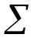А_{Т} > З => П_{С}, (19)

где А_{Т} - текущие активы предприятия;
З - внешняя задолженность предприятия;
П_{С} - показатель платежеспособности.

Мы имеем:

на начало года:

37757999 > 4598956 => предприятие платежеспособно;

на конец года:

197630313 >12976547 => предприятие платежеспособно;

Чтобы рассчитать срочную платежеспособность, только 40 % производственных запасов определяем как имеющие рыночную ценность:

А_{п} = ( З * 0.4) + Д_{ср-в} (20)

где Д_{ср-в} - денежные средства предприятия.

Срочная платежеспособность на начало года
(8449927 * 0.4) + 29308072 = 32688043 > 4598956 предприятие
платежеспособно.
Срочная платежеспособность на конец года
(13781333 * 0.4) + 183848980 = 189361513 > 12976547 - предприятие платежеспособно.
Следует отметить, что на некоторые внутриотчетные даты предприятие все же не располагает требуемыми суммами для расчетов, но в целом является платежеспособным как на начало, так и на конец года. Следует отметить значительное превышение (более чем в 8 раз) суммы активов над задолженностью.

1.6.3 Анализ источников средств

Данное предприятие осуществляет финансирование своей деятельности следующим образом: при возникновении текущих потребностей средства изыскиваются из собственных источников за счет увеличения кредиторской задолженности, сокращения операционно-хозяйственных расходов и перераспределения прибыли. Привлеченные источники, среди которых преимущественно кредиты банков, используются в течение всего года неравномерно, в период летних отпусков кредит увеличивался.
Так как наше предприятие пользуется в основном небольшими суммами кредитов, финансовое состояние существенно не ухудшается.

Обновление производства, степень модернизации оборудования и уровень финансирования производственных потребностей за счет привлеченного капитала расчитываются несколькими коэффициентами, одним из которых является коэффициент финансирования, расчитываемый по следующей формуле:
К_{С}
k_{ф} = ––– (22)
К_{пр}

где К_{С} - собственный капитал предприятия;
К_{пр} - привлеченный капитал.

В анализируемом периоде коэффициент финансирования на начало года составил 0.002 %:

1253399
К^{н}_{ф} = ------------ = 0.002
506954176

к концу отчетного года изменился на 0.001 % и составил 0.0008 %:

542257
К^{к}_{ф} = ------------ = 0.0008
669934575
Это небольшой коэффициент, который показывает что собственный капитал во много раз превышает сумму привлеченного и на финансовое состояние влияния не имеет.

1.6.4 Анализ оборотного капитала

Финансовое положение также может быть оценено по изменению показателя оборотного капитала К_{об} который определяется по формуле 23 следующим образом:

К_{об} = А_{Т} - З_{кр} (23)

Размер оборотного капитала на начало анализируемого периода составил 33159043 тыс. руб.:

К_{об} = 37757999 - 4598956 = 33159043 тыс. руб.

в течение года произошло изменение на 151494723 тыс. руб. (в 5.6 раза) и к концу года сумма денежных средств, средств в расчетах и дебиторской задолженности составила 184653766 тыс. руб. (197630313 - 12976547). Увеличение произошло в основном за счет дебиторской задолженности. За анализируемый период на расчетном счете денежные средства в основном отсутствовали, так как производственная деятельность АО "Норильскгазпром" осуществлялась в режиме жесточайшего финансового прессинга со стороны основного потребителя газа - НГМК.
Эффективность использования оборотного капитала можно оценить, сравнив расчетные показатели начала и конца года. Расчет оборачиваемости активов производим по формуле:

V_{п} (V_{р})
О_{а} = ––––––– (24)
А

где V_{п} - объем производства;
V_{р} - объем реализации.

продолжительность одного оборота текущих активов рассчитываем по формуле 25:

Д * А_{т}
П = ––––––––– (25)
V_{р} (V_{п})

Д - количество дней в расчетном периоде.

Данные для анализа представлены в таблице 2.17:

Таблица 1.17 Показатели эффективности использования оборотного капитала

Показатели | На  начало  года | На конец  года | План на  год | Факт | Отклонение  плана от факта
Оборачиваемость активов на  объем реализации, раз | 6.61 | 1.22 | 1.49 | 1.46 | -0.03
Оборачиваемость активов на  объем производства, раз | 2.35 | 0.44 | - | - | -
Продолжительность одного  оборота, дн.  -с учетом объемов производства  -с учетом объемов реализации | 152  55 | 324  285 | 241 | 246 | -5

Плановые и фактические данные рассчитываем, исходя из среднегодовой стоимости активов:
По расчетным данным можно сделать следующие выводы:
к концу анализируемого периода катастрофически резко сократилась оборачиваемость активов (в 5 раз) и, как следствие, возросла длительность использования денежных средств в одном производственном цикле (в 2 раза). Такая же ситуация и на стадии реализации. Объемы добычи продукции не выполнены. Сравнивая плановые и фактические данные, необходимо отметить снижение показателей на этапе реализации.

1.6.5 Определение доходности и анализ прибыли

По результатам производственно-хозяйственной и финансовой деятельности за отчетный период предприятие получило 91834572 тыс. руб. прибыли, что подтверждается данными отчетности.

Прибыль по основной деятельности рассчитывается по формуле:

П = В - С/с (26)

где В - выручка от реализации продукции;
С/с - себестоимость продукции.
П = 249390305 - 88862223 = 83417549 тыс. руб.
По внереализационным операциям получен положительный результат в сумме 8585417 тыс. руб.
Данные по составу балансовой прибыли приведем в таблице, в которой подсчитаем также отклонения от фактических данных предшествующего года в абсолютных единицах измерения и в разах.

Таблица 1.18 Анализ балансовой прибыли

Показатели | Ф А К Т |  | Отклонение
 | отчетного  года | базисного  года | абсолютное | разы
Прибыль по балансу, тыс. руб.  Прибыль от реализации  Прибыль от прочей реализации  Прибыль от внереализационных  операций (убыток) | 91834572  +83417549  -168394  8585417 | 23852479  +21407155  +116662  2328662 | +67982093  +62010394  -51731  6256755 | 3.9  3.9  3.7

Прибыль на нашем предприятии планируется на объем реализованной продукции, а прибыль от реализации продукции работ и услуг не планируется, поэтому анализ будем производить без учета плановых показателей. Прибыль по балансу в отчетном году составила 9834572 тыс. руб. и увеличилась по сравнению с предыдущим годом в 3.9 раза. В такое же число раз увеличилась и прибыль от реализации. Отклонение от прошлого года в денежном выражении составило 62010394 тыс. руб. Результат от прочей реализации в 1997 году был убыточным, В предыдущем году по прочей реализации предприятие получило прибыль в размере 116662 тыс. руб. Прибыль от внереализационных операций составила 8585417 тыс. руб. и увеличилась по сравнению с предыдущим годом в 3.7 раза. В основном все показатели увеличились в одинаковое количество раз из-за бурного инфляционного процесса в этот период. Убыток от внереализационных операций в удельном весе уменьшился.
Проанализируем структуру балансовой прибыли, которая поможет более полно и точно охарактеризовать ее источники, перспективы получения дополнительной прибыли в будущем.

Таблица 1.19 Структура балансовой прибыли

Показатели | Ф А К Т |  | Отклонение  от базисного
 | отчетного года | базисного года | года
Балансовая прибыль  Прибыль от реализации по  основной деятельности  Прибыль от прочей реализации  (убыток)  Прибыль от внереализационных  Операций | 100  +90.8  +9.2 | 100  +89.7  +0.5  +9.8 | --  +1.1  -0.6

По удельному весу наибольшая доля принадлежит прибыли по основной деятельности, причем такое положение характерно для фактических данных базового и отчетного года. Убытков в базисном году не было, зато они появились в отчетном году по прочей реализации.
На изменение планового размера прибыли оказало влияние изменение цен по причине инфляции, изменение себестоимости продукции за счет невыполнения плана по выпуску продукции.
Диаграмма распределения прибыли отчетного года выглядит следующим образом (рис. 1.11):

1.6.6 Анализ рентабельности

В этой части необходимо отметить, что в отчетном году рентабельность составила 93.9 %, в 2002 году планируется ее уменьшение на 42.4 % до 51.48 % в связи с доразработкой Пеляткинского газоконденсатного месторождения и вводом его в действие. Более полный анализ в этой части представить не представляется возможным по причине отсутствия необходимых данных.

1.6.7 Анализ распределения прибыли

Прибыль, полученная по результатам производственно-хозяйственной деятельности в АО распределяется в соответствии с действующим законодательством. Данные для анализа содержатся в таблице 1.20.

Использование прибыли, остающейся в распоряжении предприятия является коммерческой тайной и огласке не подлежит. Распределение прибыли показывает, что в распоряжении предприятия остается всего 25 % средств. Обязательства перед банком выполнены в полном объеме. В бюджет поступает 38.6 % прибыли. Фактически за отчетный период туда перечислено 35422975 тыс. руб.

Таблица 1.20 Анализ распределения прибыли

Показатели | Факт базо- | Отчетный год |  | Отклонение
 | вого года | Сумма | % | Сумма | раз
Балансовая прибыль  Необлагаемая прибыль  Прибыль к распределению  Первоочередные платежи, всего  Отчисления от прибыли в бюджет,  Всего  из них налог на прибыль (по ставке)  Погашение кредита банка  Прибыль, остающаяся в  Распоряжении предприятия | 23852479  20251888  20251888  14136563  7048647  7087916  --  6115325 | 91834572  90055535  90055535  66942412  35422975  31519437  --  23113123 | 100  98.1  98.1  73.0  38.6  34.4  --  25.1 | +67982093  +69803647  +69803647  +52805849  +28374328  +24431521  --  +16997798 | 3.8  4.5  4.5  4.7  5.0  4.4  --  3.8

2 РЕЗУЛЬТАТИВНОСТЬ ПРОИЗВОДСТВЕННОЙ И ФИНАНСОВОЙ ДЕЯТЕЛЬНОСТИ АО «НОРИЛЬСКГАЗПРОМ»

Из проведенного анализа производственно-хозяйственной и финансовой деятельности АО «Норильскгазпром» можно сделать вывод о том, что в 2001 году предприятие было финансово устойчивым, ликвидным, исправно осуществляло свою хозяйственную деятельность, о чем свидетельствуют хорошие показатели выпуска продукции. И если в отчетном году план был недовыполнен, то только потому, что заказчик (Норильский горно - Металлургический комбинат) не выполнил обязательства по потреблению природного газа и его производных. Конечно, были в хозяйственной деятельности АО и некоторые неудовлетворительные моменты, но в целом результаты деятельности предприятия можно оценить, как удовлетворительные.
Анализ структуры выпускаемой продукции показал, что фактический удельный вес выпуска каждого вида продукции существенно с планом не расходится и только бензиновой фракции в отчетном году было выпущено на 14 % меньше, чем намечалось по плану.
Анализируя выпуск продукции структурными подразделениями, мы выяснили, что в производстве продукции акционерного общества принимают участие 2 месторождения, одно из которых относительно недавно разработано (Северо-Соленинское газоконденсатное месторождение) и дает предприятию 80.8 % всей продукции.
Анализируя объем выпуска продукции, мы сравнивали показатели отчетного года с показателями базового, и выяснили, что в отчетном году показатель выпуска продукции заметно снизился в сравнении с базовым и это произошло главным образом по причине снижения выработки.
Анализ систем управления показал, что структура управления, действующая на данном предприятии, для него наиболее удобна, предприятие кадрами и технически обеспечено. Анализируя численность персонала, мы пришли к заключению о том, что численность на предприятии выросла в сравнении с базовым годом на 3 %, и в основном за счет категории «промышленно-производственный персонал», где увеличение составило 6.1 %.

Анализ использования рабочего времени показал, что уровень использования рабочего времени стал заметно ниже в сравнении с предшествующим годом, и связано с невыполнением плана по объему выпущенной продукции.
Текучесть кадров в 2001 году снизилась в сравнении с 2000 годом на 1.5 %, что свидетельствует об улучшении закрепляемости кадров на предприятии.
Отмечается также незначительное снижение производительности труда, но оно не влияет на устойчивое положение предприятия.
Проанализировав фонд оплаты труда, мы делаем вывод о том, что затраты зарплаты на 1 рубль произведенной продукции увеличились на 0.02 коп. В связи с тем, что объем произведенной продукции в отчетном году по сравнению с предыдущим снизился, а фонд оплаты труда и заработная плата в целом по АО увеличилась. ФОТ рабочих увеличился а средняя заработная плата по этой категории снизилась на 0.09 %. Это произошло в связи с увеличением численности по категории «рабочие» на 34 человека.
Анализируя использование основных фондов мы выяснили, что фондоемкость данного предприятия высока в силу специфики производства и требуется обеспечения высокой его надежности.
Проанализировав изменение себестоимости продукции, мы выяснили, что в отчетном году она снизилась по сравнению с предшествующим по причине снижения объемов производства.
В течение анализируемого периода и на конец отчетного года предприятие характеризуется как финансово устойчивое, стабильно осуществляющее свою финансовую деятельность. Финансовые возможности предприятия в погашении вновь возникающих обязательств оцениваются высоко. Предприятие платежеспособно и ликвидно, причем суммарная стоимость его активов значительно превышает величину задолженности.
Структура источников финансовых средств предприятия характеризуется положительно, хотя в использовании оборотного капитала наблюдаются сбои и неудовлетворительные моменты. Предприятие имеет высокую степень рентабельности и по результатам финансовой деятельности получена прибыль, распределение которой соответствует установленному порядку.

ЗАКЛЮЧЕНИЕ

В данной работе мы подробно рассмотрели теорию анализа производственно-хозяйственной и финансовой деятельности, выяснили, какова его роль и задачи в современных условиях хозяйствования, и каково значение для предприятия, а также провели экономический анализ акционерного общества «Норильскгазпром».
В процессе анализа мы выявили отрицательные и положительные моменты в деятельности АО, наметили пути устранения негативных явлений.
Так, например, мы выяснили, что невыполнение плана производства продукции было обусловлено общим спадом производства в регионах цветных металлов и, как следствие, снижение объемов потребления энергоносителей. Выпуск продукции осуществляют 2 месторождения, одно из которых относительно недавно разработано (Северо-Соленинское газоконденсатное месторождение) и дает предприятию 80.8 % всей продукции. Второе месторождение почти выработано и ощущается потребность в разработке нового. В настоящее время разрабатывается новое месторождение (Пеляткинское газоконденсатное).

Анализируя объем выпуска продукции, мы сравнивали показатели отчетного года с показателями базового, и выяснили, что в отчетном году показатель выпуска продукции заметно снизился в сравнении с базовым и это произошло главным образом по причине снижения выработки.
Анализ систем управления показал, что структура управления, действующая на данном предприятии, для него наиболее удобна, предприятие кадрами и технически обеспечено. Анализируя численность персонала, мы пришли к заключению о том, что численность на предприятии выросла в сравнении с базовым годом на 3 %, и в основном за счет категории «промышленно-производственный персонал», где увеличение составило 6.1 %.
Анализ использования рабочего времени показал, что уровень использования рабочего времени стал заметно ниже в сравнении с предшествующим годом, и связано с невыполнением плана по объему выпущенной продукции.

Текучесть кадров в 2001 году снизилась в сравнении с 2000 годом на 1.5 %, что свидетельствует об улучшении закрепляемости кадров на предприятии.
Отмечается также незначительное снижение производительности труда, но оно не влияет на устойчивое положение предприятия.
Проанализировав фонд оплаты труда, мы делаем вывод о том, что затраты зарплаты на 1 рубль произведенной продукции увеличились на 0.02 коп. В связи с тем, что объем произведенной продукции в отчетном году по сравнению с предыдущим снизился, а фонд оплаты труда и заработная плата в целом по АО увеличилась. ФОТ рабочих увеличился а средняя заработная плата по этой категории снизилась на 0.09 %. Это произошло в связи с увеличением численности по категории «рабочие» на 34 человека.
Анализ использования основных фондов показал, что основные фонды на данном предприятии используются эффективно, имеет большую стоимость в силу обеспечения надежности производства, что объясняется спецификой данной отрасли.
Проанализировав изменение себестоимости продукции, мы выяснили, что в отчетном году она снизилась по сравнению с предшествующим по причине снижения объемов производства.
В течение анализируемого периода и на конец отчетного года предприятие характеризуется как финансово устойчивое, стабильно осуществляющее свою финансовую деятельность. Финансовые возможности предприятия в погашении вновь возникающих обязательств оцениваются высоко. Предприятие платежеспособно и ликвидно, причем суммарная стоимость его активов значительно превышает величину задолженности.
Структура источников финансовых средств предприятия характеризуется положительно, хотя в использовании оборотного капитала наблюдаются сбои и неудовлетворительные моменты. Предприятие имеет высокую степень рентабельности и по результатам финансовой деятельности получена прибыль, распределение которой соответствует установленному порядку.

СПИСОК ИСПОЛЬЗОВАННЫХ ИСТОЧНИКОВ

1. Методические указания МФ РФ по анализу финансово-хозяйственной деятельности производственных объединений и предприятий. - М.: Финансы и статистика, 1987.

2. М. Н. Крейнина "Анализ финансового состояния и инвестиционной привлекательности акционерных обществ в промышленности, строительстве и торговле." / М.:1994 /

3. "Анализ хозяйственно-финансовой деятельности предприятий (объединений) промышленности, работающих в условиях полного хозяйственного расчета и самофинансирования"/ Москва, "Финансы и статистика", 1991 /

4. Производственно-финансовая деятельность предприятий /Экономист. 1996.
№ 4 С. 28-38

- Стоянова Е. С. Финансовый менеджмент: управление финансами предприятий на российском рынке. - М.: Перспектива, 1995 - 268 с.

- Крайнева Э. А. Бухгалтерский учет операций с ценными бумагами. - М.: Инфра-М., 1994 - 94 с.

- Экономика газовой промышленности - М., 1994 - 154 с.

- Козлова О И., Сморчкова М. С. и др. Оценка кредитоспособности предприятий - М.: Арго, 1995 - 28 с.

- Финансовый анализ деятельности фирмы - М.: Ист-сервис, 1995 - 240 с.

- Баканов М. И., Шеремет А. Д. Теория экономического анализа. М.: Финансы и статистика, 1995 - 290 с.

ПРИЛОЖЕНИЕ 1

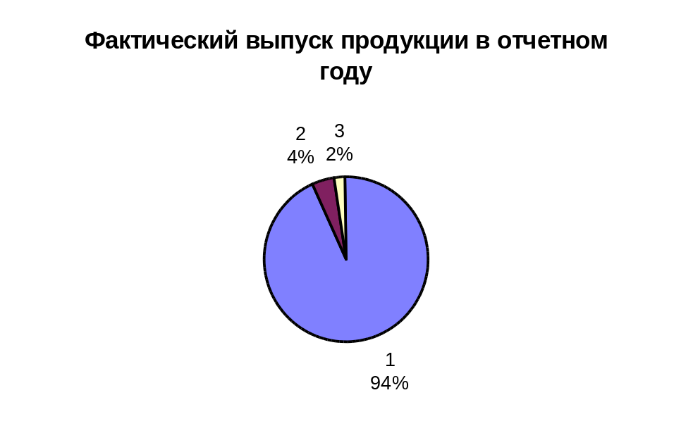
- добыча природного газа
- выпуск бензиновой фракции
- выпуск дизельного топлива

Рис. 1.1. Диаграмма фактического выпуска каждого вида
продукции в отчетном году.

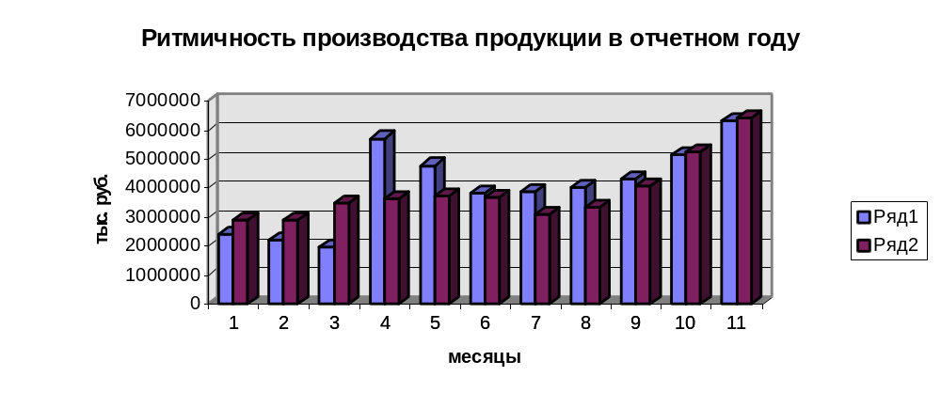
где ряд 1 - показатели плановой ритмичности
ряд 2 - показатели фактической ритмичности

Рис. 1.2 Столбиковая диаграмма ритмичности производства
продукции по месяцам отчетного года.
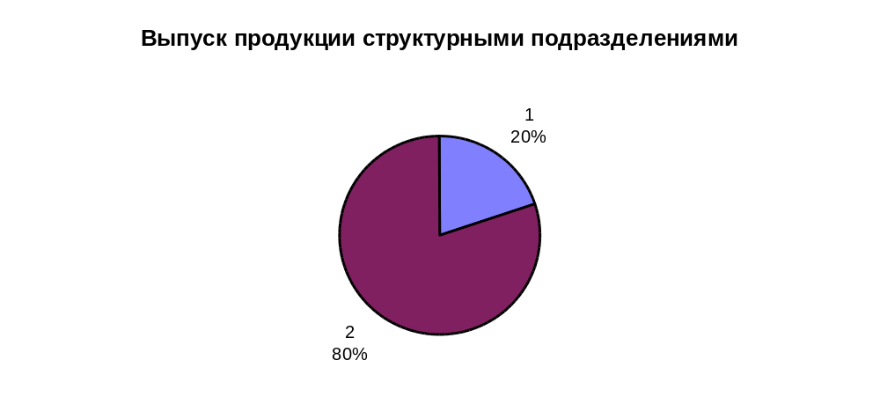
- плановый выпуск продукции Южно-Соленинским промыслом
- плановый выпуск продукции Северо-Соленинским промыслом

Рис. 1.3. Диаграмма планового выпуска продукции
структурными подразделениями предприятия.

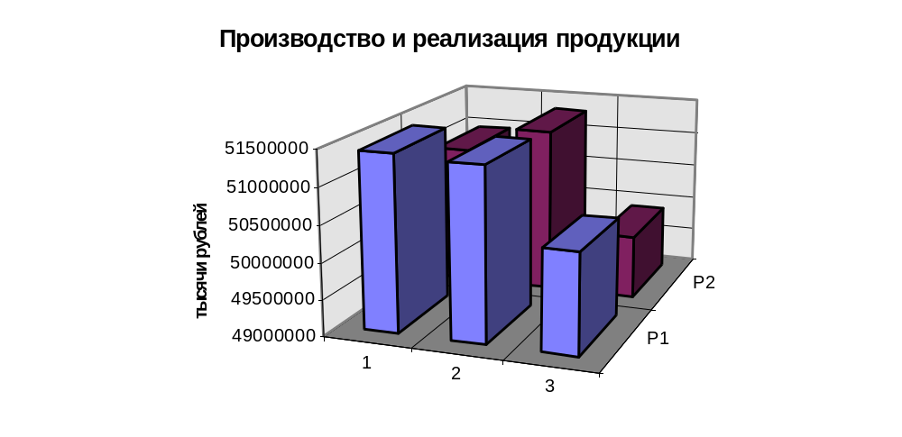
где Р1 - выпуск товарной продукции
Р2 - реализация товарной продукции
1 - базисной год (факт)
2 - отчетный год (план)
3 - отчетный год (факт)

Рис. 1.4 Гистограмма производства и реализации продукции

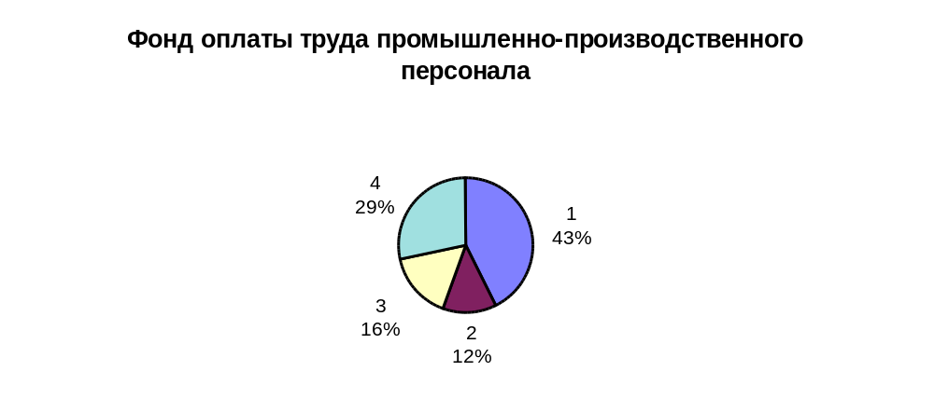
где 1- ФОТ по категории «рабочие»
2 - ФОТ по категории «руководители»
3 - ФОТ по категории «специалисты»
4 - ФОТ по категории «служащие»

Рис. 1.5. Диаграмма фонда оплаты труда промышленно-
производственного персонала по категориям.

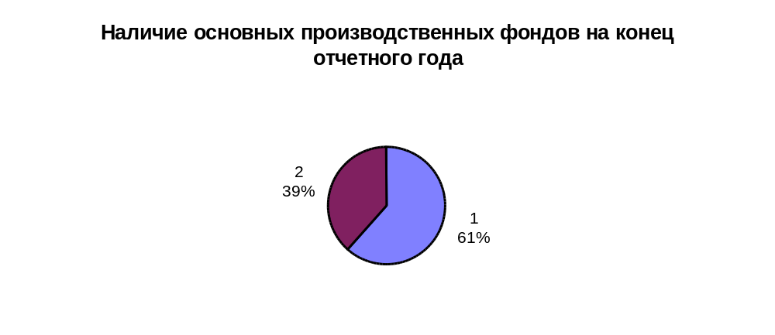

где 1 - промышленно-производственные основные фонды
2 - непроизводственные основные фонды

Рис. 1.6. Диаграмма наличия основных фондов на конец
отчетного года.
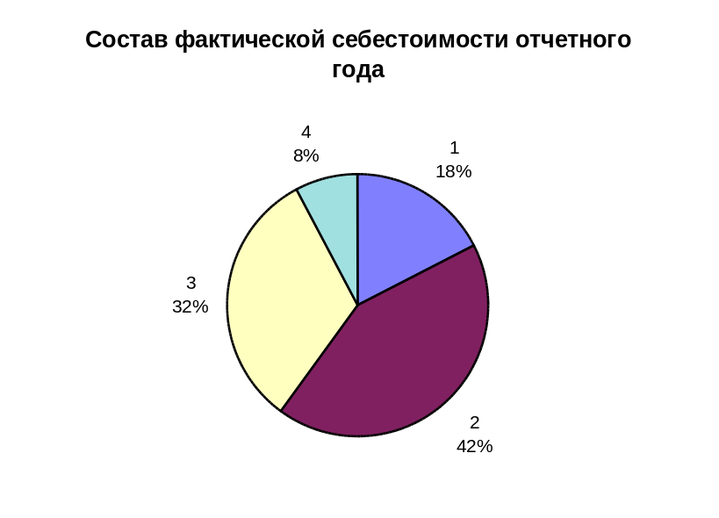

1 - материальные затраты на производство
2 - фонд заработной платы всего персонала
3 - стоимость транспортировки газа до потребителя
4 - прочие затраты

Рис. 1.7. Состав фактической себестоимости продукции.

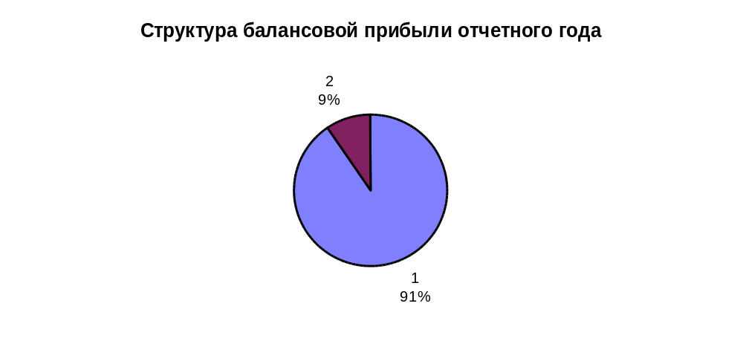

1 - прибыль от реализации по основной деятельности предприятия
2 - прибыль от внереализационных операций

Рис. 1.8. Структура балансовой прибыли отчетного года.

